Configuratieoverzicht
Click or tap here to enter text.

Versiebeheer

Datum | Versie | Wie | Wijzigingen
2026-02-12 | 1.0 | Mehdi Samardan | -

Inhoudsopgave

Versiebeheer 2
Inleiding 4
Over dit document 4
Over het project en de opdrachtgever 4
Softwarecomponenten ontwikkelomgeving 4
Hardwarecomponenten ontwikkelomgeving 5
Testen ontwikkelomgeving 7
Instellingen en wijzigingen 7

Inleiding

Over dit document
Dit document beschrijft de huidige configuratie van de ontwikkelomgeving die nodig is om de applicatie te ontwikkelen, testen en onderhouden. Het bevat alle essentiële instellingen, softwarecomponenten en kwaliteitscontroles die binnen het project worden gebruikt.

Over het project en de opdrachtgever

Contactpersoon van het bedrijf in deze opdracht: Marco Strijker
Het doel van dit project is om een onderdeel van het bestaande project (reportCreator) los te koppelen en om te zetten in een aparte deelapplicatie. Deze zal zelfstandig functioneren als een externe component en later opnieuw geïntegreerd worden in het huidige systeem. Het proces blijft voor gebruikers ongewijzigd, maar de architectuur wordt verbeterd en voorbereid op toekomstige checks en controles.

Softwarecomponenten ontwikkelomgeving
Voor de ontwikkeling van dit project wordt gebruikgemaakt van een moderne Python-backendomgeving met geautomatiseerde kwaliteitscontroles, uitgebreide testvalidatie en CI/CD-ondersteuning. De applicatie wordt ontwikkeld als backendservice en geïntegreerd binnen de bestaande infrastructuur van het hoofdproject.

Benodigde softwarecomponenten
- Programmeertaal: Python 3.13
- Framework: FastAPI
- Datamodel / gegevensformaat: JSON
- Dependency management: uv
- Versiebeheer: Git + GitHub
- CI/CD-platform: GitHub Actions

Codekwaliteit en analyse tools
- Black – automatische code formatting
- Pylint – statische codeanalyse (minimale score 8.0)
- Mypy (strict mode) – strikte typecontrole
- Xenon – controle op codecomplexiteit (maximaal niveau B)

Testomgeving
De applicatie wordt getest met een uitgebreide teststructuur:
- Python unittest – unit tests voor afzonderlijke componenten
- Integratietests – controle van samenwerking tussen modules
- Mocking (unittest.mock / patch) – simuleren van externe afhankelijkheden zoals API-calls en bestandsoperaties
- Testisolatie – gescheiden testomgeving met aparte configuratievariabelen
- Geautomatiseerde testuitvoering via CI
- Coverage-rapportage – minimale totale dekking van 80%

Codeveiligheid en betrouwbaarheid
Om de veiligheid en stabiliteit van de applicatie te waarborgen, worden de volgende maatregelen toegepast:
- Strict type checking (Mypy) om typefouten vroegtijdig te detecteren
- Inputvalidatie via FastAPI / Pydantic-modellen
- Afhandeling van exceptions en foutlogging
- Beveiligde dependency-installatie via uv-lockbestand
- Automatische kwaliteitscontroles bij pull requests
- Geen productiegevoelige gegevens in testconfiguratie

Hardwarecomponenten ontwikkelomgeving
Voor de ontwikkeling van deze backendapplicatie is geen gespecialiseerde hardware nodig. Een standaard ontwikkelmachine is voldoende.
Benodigde hardwarecomponenten:
- CPU (minimaal quad-core processor)
Nodig voor het uitvoeren van de ontwikkelomgeving, tests en lokale builds.
- RAM (minimaal 16 GB aanbevolen)
Voor het gelijktijdig draaien van de editor, testomgeving, dependency management en eventueel lokale servers.
- Opslagmedium (SSD)
Snelle opslag is belangrijk voor dependency-installaties, testuitvoering en versiebeheer.
- Netwerkverbinding (stabiele internetverbinding)
Nodig voor GitHub, CI/CD, dependency downloads en repository-toegang.
- Beeldscherm (minimaal Full HD – 1920x1080)
Voor comfortabel werken met code, documentatie en meerdere vensters tegelijk.
Aangezien de applicatie een backendservice is (Python/FastAPI) en CI/CD via GitHub Actions loopt, zijn er geen zware grafische of gespecialiseerde hardwarecomponenten vereist.

Testen ontwikkelomgeving 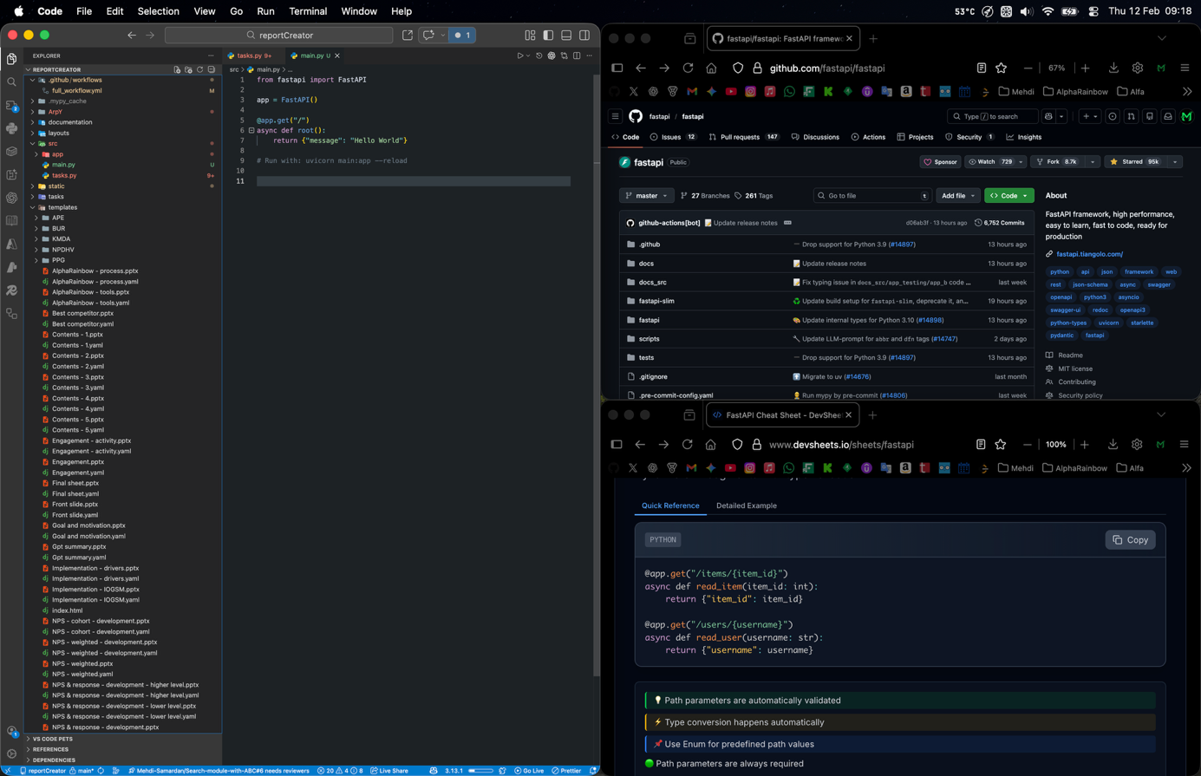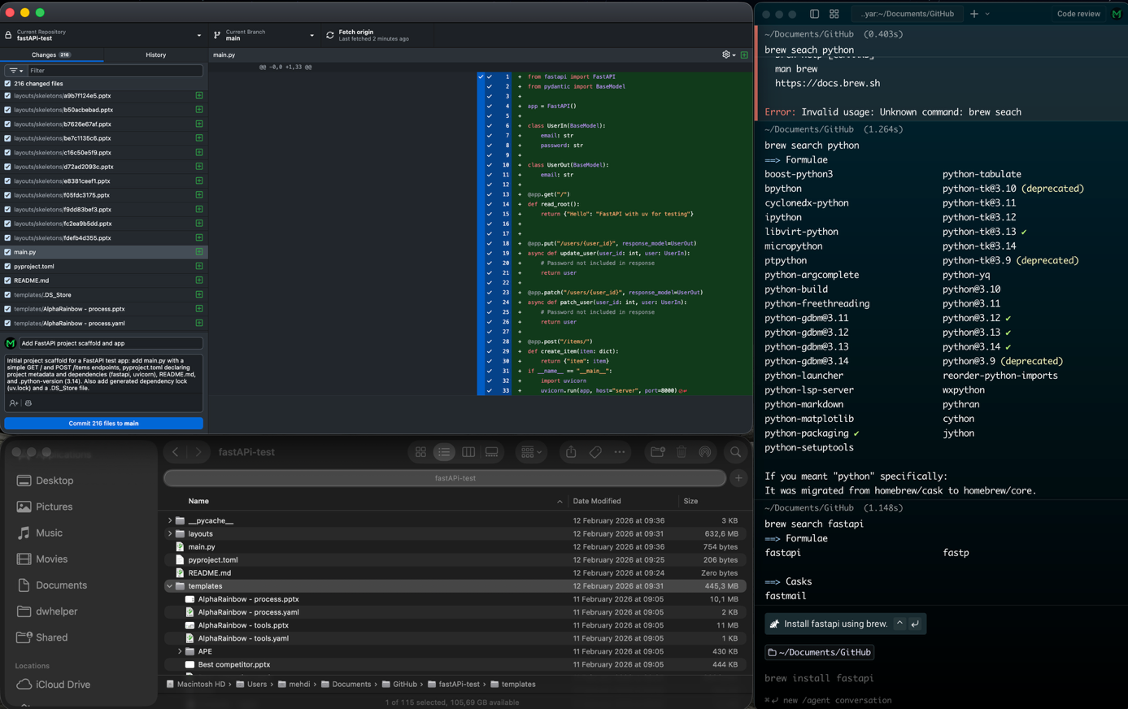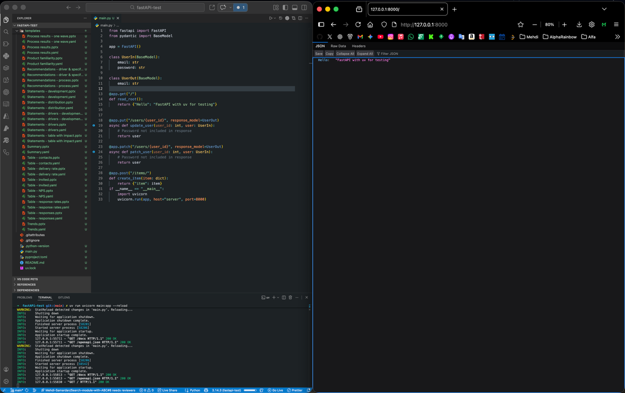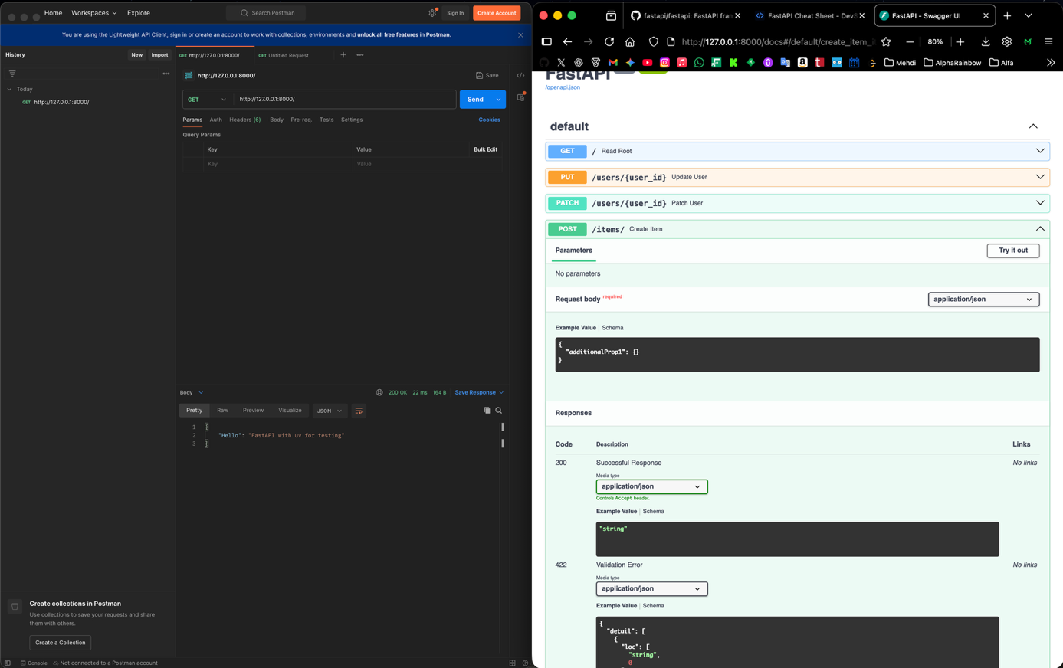

Instellingen en wijzigingen
Binnen dit project zijn enkele ontwikkel- en kwaliteitsinstellingen toegepast om een consistente en gecontroleerde werkwijze te waarborgen.
Doorgevoerde instellingen en wijzigingen:
- CI/CD-configuratie via GitHub Actions
Automatische controle bij pull requests naar de main-branch.
- Code formatting met Black
Vast ingestelde line-length (120) en target-versie Python 3.13 voor consistente code-opmaak.
- Pylint-configuratie (.pylintrc)
Minimale kwaliteitsdrempel ingesteld (fail-under 8.0).
- Mypy strict mode
Strikte typecontrole geactiveerd voor betere codebetrouwbaarheid.
- Xenon complexiteitscontrole
Maximale complexiteit ingesteld op niveau B.
- Testomgeving met coveragecontrole
Minimale totale testdekking ingesteld op 80%.

Deze instellingen zorgen ervoor dat de codekwaliteit, onderhoudbaarheid en betrouwbaarheid van de applicatie structureel worden bewaakt tijdens de ontwikkeling.

